Revolution in der Automation Software
B&R verkürzt Entwicklungszeit mit mapp Technology um 67%
Auf der SPS IPC Drives stellt B&R die revolutionäre mapp Technology vor. Modulare Softwarebausteine vereinfachen die Entwicklung neuer Programme und senken so die Entwicklungszeit für neue Maschinen und Anlagen um durchschnittlich 67%. Zusätzlich reduziert mapp den Aufwand für Wartung und Instandhaltung.
Die Softwareentwicklung wird beim Engineering neuer Maschinen und Anlagen ein immer wichtigerer Zeit- und Kostenfaktor. Dabei wird ein Großteil der Arbeitszeit für die Programmierung von Basis-Funktionen aufgewendet, dazu gehört zum Beispiel das Laden von Rezeptdaten.
Modulare Bausteine als Entwicklungsturbo
mapp nimmt dem Entwickler genau diese immer wiederkehrenden Programmieraufgaben ab, indem es vorgefertigte Bausteine bereitstellt, die simpel zu bedienen und zudem bereits ausführlich getestet sind. Der Programmierer kann sich somit auf seine Hauptaufgabe konzentrieren: Den Maschinen- oder Anlagenprozess in Software umzusetzen.
Die mapp-Bausteine fügen sich nahtlos in die B&R-Automatisierungssoftware ein. Jeder Entwickler der mit Automation Studio arbeitet, kann mapp einsetzen. Durch die Bausteine wird die Software viel übersichtlicher. Daraus folgen höhere Maschinenverfügbarkeit, niedrigere Wartungskosten und erleichterte Zusammenarbeit im Team.

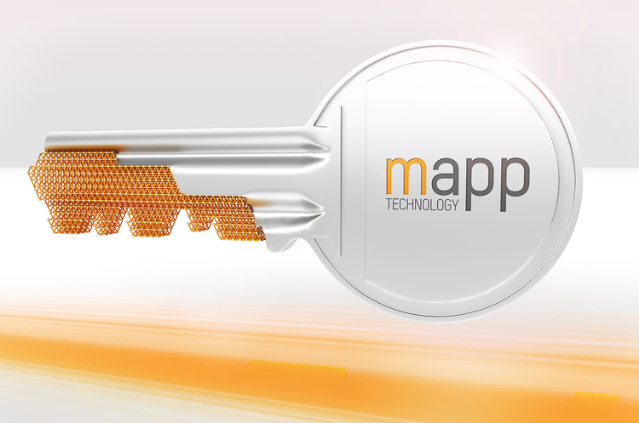
Mit den modularen Bausteinen der mapp Technology senkt B&R die Entwicklungszeit für neue Maschinen und Anlagen um durchschnittlich 67%.

Über B&R
B&R, eine Division des ABB-Konzerns, ist ein weltweit führendes Unternehmen der industriellen Automatisierung mit Hauptsitz in Österreich. Als Branchenführer kombiniert B&R modernste Technologien mit fortschrittlichem Engineering. B&R bietet Kunden aus den unterschiedlichsten Branchen perfekte Gesamtlösungen in den Bereichen Maschinen- und Fabrikautomatisierung, Antriebs- und Steuerungstechnik, Visualisierung und integrierte Sicherheitstechnik. Lösungen für die Kommunikation im Industrial IoT - allen voran OPC UA, POWERLINK und der offene Standard openSAFETY - runden das Leistungsportfolio von B&R ab. Die Software-Entwicklungsumgebung Automation Studio ist wegweisend für zukunftsorientiertes Engineering. Mit innovativen Lösungen setzt B&R neue Standards in der Automatisierungswelt, hilft Prozesse zu vereinfachen und übertrifft Kundenerwartungen.
Weitere Informationen finden Sie unter www.br-automation.com

